Toetsing:

Virtuele School

“Jouw ideale school in 2032”

Jaar: 2018 – 2019 Vakkenlijn: 2
Toetscode: T.APO.44969

Virtuele school: verslag (DT43062)

Virtuele school: presentatie (DT43063)

Versiedatum: 01-11-2018
Vakgroep:LBV-MAA-KO

Toetsing
- De inhoud van jouw ideale school zal na vakkenlijn 2 getoetst worden in de vorm van een mondeling assessment (integraal beoordelingsmoment: jouw Ideale school). Voorwaardelijk voor dit mondeling is een ontworpen ”Ideale school van 2032”. Met dit mondeling assessment zijn 2 EC’s te verdienen.

Uitwerking “Jouw Ideale school van 2032”:
Wat of wie inspireert je bij je ideeën over jouw ideale school? Hoe wil je zijn als leerkracht? Laat je hart spreken en geef invulling aan je beroepsidentiteit door

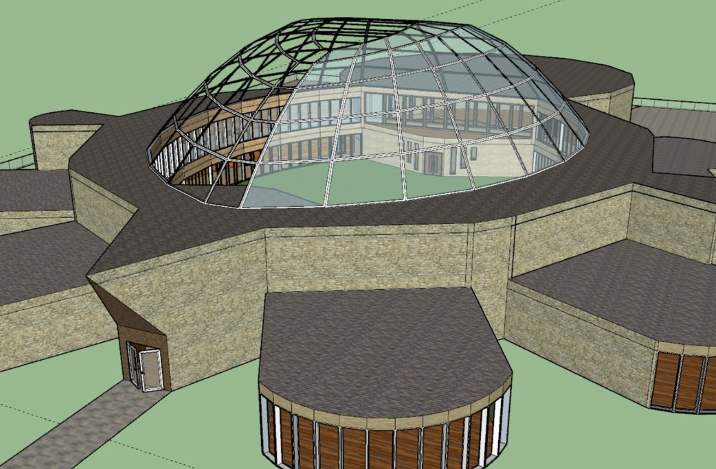
HET ONTWERPEN VAN JOUW IDEALE SCHOOL IN EEN POSTMODERNE/ KOSMOPOLITISCHE SAMENLEVING

Je brengt met 4 medestudenten (dus totaal max. 5 studenten) jouw eigen school aan de hand van een website (virtueel) tot leven. In de web-omgeving komt de school in al zijn facetten “tot leven”.

Je maakt een homepage voor jouw ideale school met alle achterliggende theorie erin verwerkt.

Daarnaast ontwerp je een virtueel schoolgebouw. De vormgeving van het gebouw, de denominatie, de aankleding van je lokaal, de samenstelling van de schoolbevolking (ligging in de stad of…) het team, excursies, maatschappelijke positie van de school enz.. In de verbeelding/verantwoording van de ideale school moet jouw positie/ houding te zien/lezen zijn ten opzichte van (de besproken karakteristieken van) de postmoderne/ kosmopolitische samenleving. Je betrekt hierbij verschillende identiteiten (maatschappelijk/ cultureel, pedagogisch, didactisch, levensbeschouwelijk), de vormgeving, jullie inspiratie (2 inspirerende bronnen), en dit alles koppel je aan de maatschappij/ onderwijs 2032. De web-omgeving en jullie schoolgebouw geeft dus een visie weer waarbij een ideaal ontwerp van een basisschool duidelijk wordt.

Je laat duidelijk zien welke inspirerende voorbeelden je hebt gevonden en gebruikt. (2- inspirerende voorbeelden verplicht) .Je kunt onder andere gebruik maken van de website:
www.jouwidealeschool.weebly.com
onder kopje eindontwerpen.

Hier zie je wat studenten vorig jaar hebben ontworpen. Deze opdracht was weliswaar anders, maar bevat nog genoeg inspiratie en ideeën. Laat je inspireren.
(let wel inspireren is wat anders dan kopiëren)

Voor de uitwerking van het ontwerp gebruik je collegedictaten/ handouts en de beschreven literatuur.

Het resultaat van deze opdracht bestaat dus uit een ontworpen website met inhoud/verantwoording. Ook de vormgeving van de ideale school, mag “out of the box” zijn, is een onderdeel van de website. Zowel het interieur alsook het exterieur van het gebouw. Voor de vormgeving zijn de programma google Sketchup of SIMs te gebruiken.

Tevens zal er een logo op de hoofdpagina te zien zijn, waarbij er een verbinding is tussen de naam en identiteit van de school (breed) en het daaraan gekoppelde logo. Je bent vrij om zelf een keuze te maken uit de verschillende beschikbare programma’s voor het bouwen van een website.

Omdat het een groepsopdracht betreft kom je met je medestudenten tot een consensus.Om jouw persoonlijke keuzes, afwijkend van de groep, duidelijk te maken, voegt ieder groepslid een persoonlijke individuele reflectie op de virtuele school toe. (apart tabblad binnen de webomgeving)

Bij de beoordeling wordt gekeken naar jullie website:
- Invulling van de subpagina’s: identiteit, vormgeving, inspiratie, onderwijs 2032,
persoonlijke reflecties.

Verder:
- Beelden (filmpjes/foto’s/ screenprints/ plattegrond): minimaal 4
foto’s of video’s. (Denk aan de beeldrechten!!!)
- Inspirerende voorbeelden. Minimaal twee. Inclusief verantwoording en
bronvermelding. (Als apart tabblad)
- Logo van de school gerelateerd aan de naam, en de bijbehorende
verantwoording.

Het geheel wordt aangeleverd als link|: 1 digitaal bestand en geplaats in Blackboard.

Deze groepsopdracht wordt afgerond met een summatief (beoordelend) groepsgesprek bij de betrokken docenten vanuit LBV, MAA en KO. Elke klas heeft twee docenten vanuit een van deze vakgebieden toegewezen gekregen, die gedurende vakkenlijn 2 begeleidt /toetst. Er volgt wel een individuele beoordeling binnen de groep. Wij gaan uit van groepen van maximaal vijf studenten.

Om dit gesprek aan te kunnen vragen moeten het eindproduct van jouw ideale school met een voldaan zijn afgetekend. Voldaan betekent dat de beoordelaars voldoende onderbouwde aanknopingspunten ziet in het aangeleverde eindproduct om het gesprek in te gaan. Het eindproduct is dus voorwaardelijk voor het gesprek.

De in te leveren materialen worden via Blackboard bij de docenten ingeleverd voor 26 januari 2019. Bij een voldoende beoordeling (voldaan aan de voorwaarden – zie beoordelingsformulier) zullen deze een voorstel mailen voor een groepsgesprek. De gesprekken zullen plaatsvinden in de toetsweek aan het eind van kwartiel 2.

Tijdens het gesprek nemen de studenten de beoordelende docenten via de website mee naar hun ideale school. In dit assessment hebben de studenten de gelegenheid om de gemaakte keuzes met betrekking tot hun ideale school te verantwoorden/ onderbouwen.

Bijvoorbeeld vragen als:
Welke inspirerende voorbeelden heb je gevonden? Waarom vind je deze bronnen inspirerend? In hoeverre vinden we elementen terug in jouw ontwerp? Waarom nu juist deze? Welke termen uit de theorie zijn hieraan te koppelen? Hoe verhoudt hoofd-hand en hart zich tot elkaar?

Het gesprek vindt dus plaats a.d.h.v. de zelfontworpen homepage in een web-omgeving.

Beoordelingsformulier
Beoordelingsformulier Assessment “jouw ideale school”

Naam student(en):

Competenties: zie boven

Voorwaardelijke criteria webomgeving virtuele school. | Voldaan | Niet voldaan
Hoofdpagina met duidelijke navigatie structuur waar de naam van de school inclusief logo aanwezig is. Ook moet binnen de vormgeving de toetscode, naam van de docent en de namen van de groepsleden duidelijk te vinden zijn
Beeldmateriaal
(Minimaal 4 foto’s - of video’s – google sketchup/ SIMS)
Subpagina’s waarin de school in al zijn facetten “tot leven komt” met in ieder geval aandacht voor:
- Vormgeving
- maatschappelijke / levensbeschouwelijke / pedagogische / didactische identiteit
- Persoonlijke reflecties van ieder individueel groepslid
Academische taalvaardigheid
Verwijzingen volgens APA

n.b. aan alle criteria moet voldaan zijn.

Eindoordeel: voldaan/ niet voldaan als voorwaarde voor assessment

Beoordelingscriteria

De beoordelingscriteria bij elk afzonderlijk perspectief (pedagogisch/onderwijskundig, levensbeschouwelijk/maatschappelijk, kunst/ cultuur) worden door de vakdocenten op Blackboard geplaatst.

De beoordelingscriteria van de presentatie:

Beoordelingsaspecten | Onvoldoende |  | Voldoende
Academische taalvaardigheid | De student voldoet aan de eisen van academische taalvaardigheid van de fase opleidingsbekwaam.
Beoordelingsaspecten | Onvoldoende | Voldoende | Goed | Uitmuntend
- Samenhang tussen verschillende (identiteit)aspecten  (KO – MA – LBV ) | Samenhang is niet/nauwelijks aanwezig | Samenhang is expliciet zichtbaar | Samenhang is expliciet zichtbaar, en wordt deels verantwoord | Samenhang is expliciet zichtbaar en wordt verantwoord
- Presentatie –betrokkenheid eigen ontwerp | Studenten geven opsomming van de diverse  aspecten | Studenten laten zien achter hun gekozen ontwerp te staan door enthousiasme | Studenten vertellen boeiend, enthousiast; deels feitelijk en deels vanuit concept | Studenten vertellen boeiend, enthousiast en overtuigend vanuit samenhang concept/ontwerp
- Vernieuwende aspecten in schoolconcept | Geen duidelijke inzet vernieuwende aspecten | Vernieuwend schoolconcept is er en is deels expliciet zichtbaar | Vernieuwend  schoolconcept is zichtbaar, maar deels verantwoord | Vernieuwend  schoolconcept is zichtbaar en verantwoord
- Begrip: identiteit | De student is niet in staat de identiteit van de school in beeld te brengen. | De student is bereid en in staat om zijn keuze voor een bepaalde denominatieve richting in het onderwijs op een authentieke, betrokken en communicatieve wijze te verwoorden. | De student is bereid en in staat om zijn keuze voor een bepaalde denominatieve richting in het onderwijs op een authentieke, betrokken en communicatieve wijze te verwoorden. Hij kan dit middels de naam en inkleuring van de ideale school | De student is bereid en in staat om zijn keuze voor een bepaalde denominatieve richting in het onderwijs op een authentieke, betrokken en communicatieve wijze te verwoorden. Hij kan dit middels de naam en inkleuring van de ideale school en kan hierbij onder meer gebruik te maken van de begrippen: grondslag, actieve pluriformiteit, feitelijke en wenselijke identiteit, smalle en brede identiteit, verschillende identiteiten (pedagogisch, didactisch, maatschappelijk, levensbeschouwelijk), impact van beeld en informatie cultuur en polarisatie versus cohesie.
- Begrip:  vormgeving | Er is geen koppeling tussen identiteit en vorm van de school en de website | Er is een koppeling tussen school en de website, maar geen toelichting middels de begrippen | De koppeling wordt verhelderd met gebruik van enkel begrippen en creatieve invalshoeken zij zichtbaar | De student is in staat om naar aanleiding van de ontworpen website en het ontwerp van het schoolgebouw (google sketchup/ SIMS) een relatie te leggen tussen de identiteit en de vormgeving van de school en de website.  Hierbij gebruikt hij termen als eclecticisme/postmoderne architectuur, mediawijsheid en persoonlijke identiteit. Ook zal het gaan over creatieve invloeden binnen het dromen van een ontwerp van jouw droomschool
- Begrip:  Inspiratie | Geen inspirerende bronnen | 1 inspirerende Bron gebruikt en geexpliciteerd | 2 inspirerende bronnen gebruikt en geexpliciteerd | 2 of meer inspirerende bronnen gebruikt, geexpliciteerd en
- Begrip:  Onderwijs 2032 | Geen verwijzing naar toekomstige onderwijsontwikkelingen | De ideale school wordt verantwoord gelieerd aan toekomstige onderwijsontwikkelingen | De ideale school wordt verantwoord gelieerd aan toekomstige onderwijsontwikkelingen waarbij de 21st century skills expliciet genoemd en zichtbaar gemaakt worden. | De ideale school wordt verantwoord gelieerd aan toekomstige onderwijsontwikkelingen waarbij de 21st century skills en andere actuele ontwikkelingen genoemd worden. Tevens wordt geput uit de volgende begrippen: voortschrijdende individualisering en seculariseringgevoel en ervaring als normgevend, kleine verhalen die grote verhalen vervangen, relativisme en exclusivisme naast communicatie, materialisme (consumptie) en een hang naar zingeving en spiritualiteit en globalisering/mondialisering.
- Hoofd – Hart - Handen | De student kan geen hoofd hart handen onderscheiden bij alle drie de aandachtsgebieden (kunst/ maatschappij en levensbeschouwing) | De student kan hoofd hart handen onderscheiden bij alle drie de aandachtsgebieden (kunst/ maatschappij en levensbeschouwing) | De student kan op adequate wijze hoofd hart handen onderscheiden en expliciteren bij een aantal facetten van hun ideale school, bij alle drie de aandachtsgebieden (kunst/ maatschappij en levensbeschouwing) | De student kan op adequate wijze hoofd hart handen onderscheiden en expliciteren bij alle facetten van hun ideale school bij alle drie de aandachtsgebieden (kunst/ maatschappij en levensbeschouwing)
- Rol van de leraar | De rollen van de leerkracht zijn niet benoemd | Tenminste 3 rollen van de leerkracht worden benoemd en zijn zichtbaar in het ontwerp | De 5 rollen van de leerkracht worden benoemd en zijn zichtbaar in het ontwerp.  Er wordt een identiteit toegelicht | Alle 5 rollen als leerkracht zijn terug te zien in de ideale school. Hierbij wordt gerefereerd aan de ideale leerkracht uit kwartiel 1.  Verschillende identiteiten (pedagogisch, didactisch, maatschappelijk, levensbeschouwelijk) worden aangehaald en toegelicht
Resultaat: O – V – G – U

Cesuur:
Onvoldoende: 2 of meer deelscores op onvoldoende
Voldoende: maximaal 1 onvoldoende, rest voldoende
Goed: geen onvoldoendes, maximaal 1 voldoende, rest goed
Uitmuntend: geen onvoldoendes, maximaal 1 goed, rest uitstekend

De academische taalvaardigheid moet voldoende zijn om een voldoende resultaat voor het geheel te kunnen krijgen. Voor alle drie verslagdelen geldt dat bronverwijzingen volgens APA-richtlijnen worden weergegeven.

